Advanced VLSI System Design (Graduate Level)
Fall 2025

HOMEWORK II
REPORT

Must do self-checking before submission:
Compress all files described in the problem into one tar
All SystemVerilog files can be compiled under SoC Lab environment
All port declarations comply with I/O port specifications
Organize files according to File Hierarchy Requirement
No any waveform files in deliverables

Student name: _楊淯絜______

一、Summary
- 設計AXI並驗證完善其功，包括handshake順序，讀寫通道。通道共有五個，Read兩個通道，分別傳地址和資料，Write有三個通道，地址、資料、Response，皆通過Valid和Ready訊號handshake。
- 藉JasperGold Verificatoin IP 驗證整個模組，包括CPU Wrapper、Sram wrapper、AXI，由CPU計算的結果來驗證AXI可否正常讀寫。

二、Design Report
1.RTL Simulation (All Pass)
Prog0
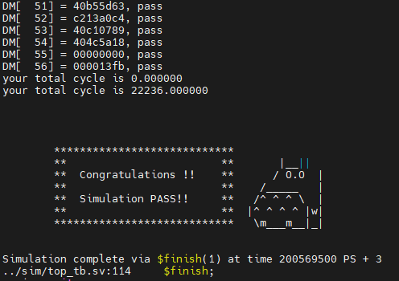
Prog1
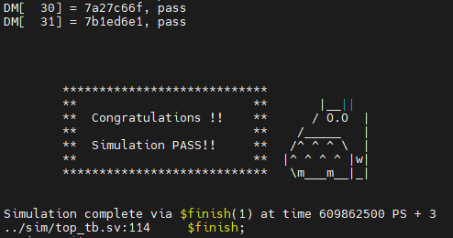
Prog2
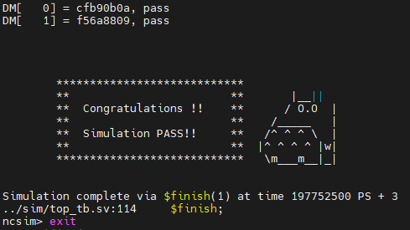
Prog3
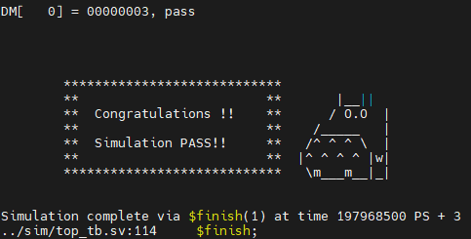
Prog4
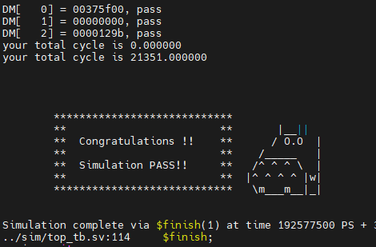
Prog5
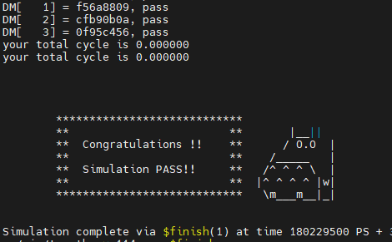
Prog6
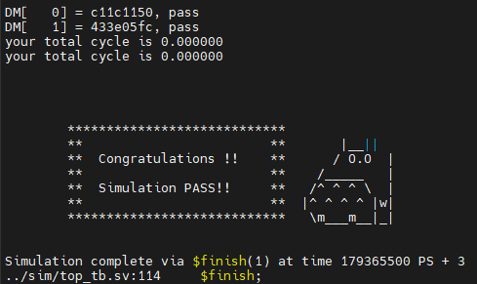
2.Post Simultaion(All Pass)

Prog0

Prog1

Prog2

Prog3

Prog4

Prog5

Prog6


3.PA Report
Cycle Period

4.JasperGold

5.Superlint Coverage

三、Top Module

下圖為本次設計完整設計圖。設計中主要以三部分組成，1) CPU Wrapper 2) AXI Bus 3) SRAM Wrapper，CPU Wrapper和SRAM Wrapper藉由Bridge的五個通道進行資料存取，分為5個 1) Read Address 2) Read Data 3)Write Address 4) Write Data 5) Write Response。

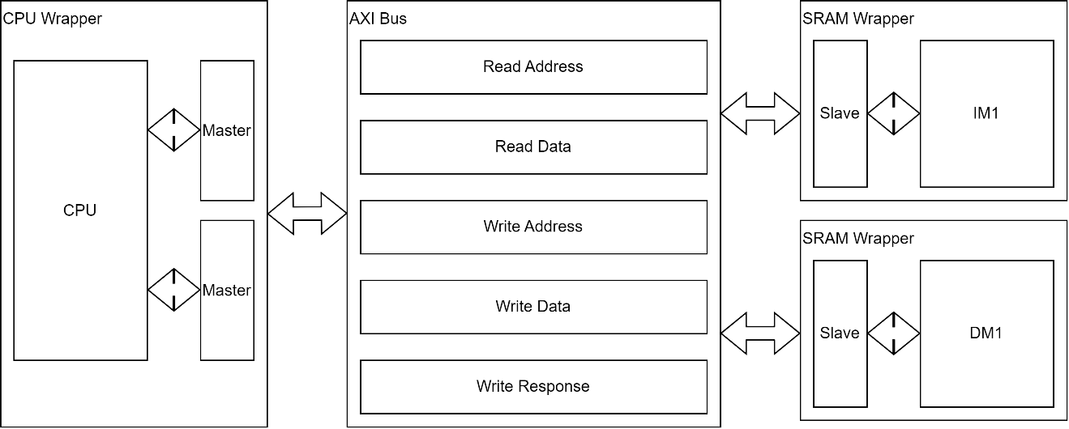

四、Sub Module

1. CPU Wrapper

CPU Wrapper內部會有以下三個子模組，1)CPU本體、2)IM Master、3)DM Master。由2)、3)負責傳遞、接收IM、DM的handshake、address、data傳輸，以及對CPU本體的Stall訊號，再由最外層的CPU Wrapper連接AXI對SRAM Wrapper溝通。

2.AXI bus(Bridge)

本次設計的AXI Bus內部架構如下圖，有五個通道，其中Read Address和Write Address內部會有Arbiter和Decoder去決定要傳去哪個Slave。
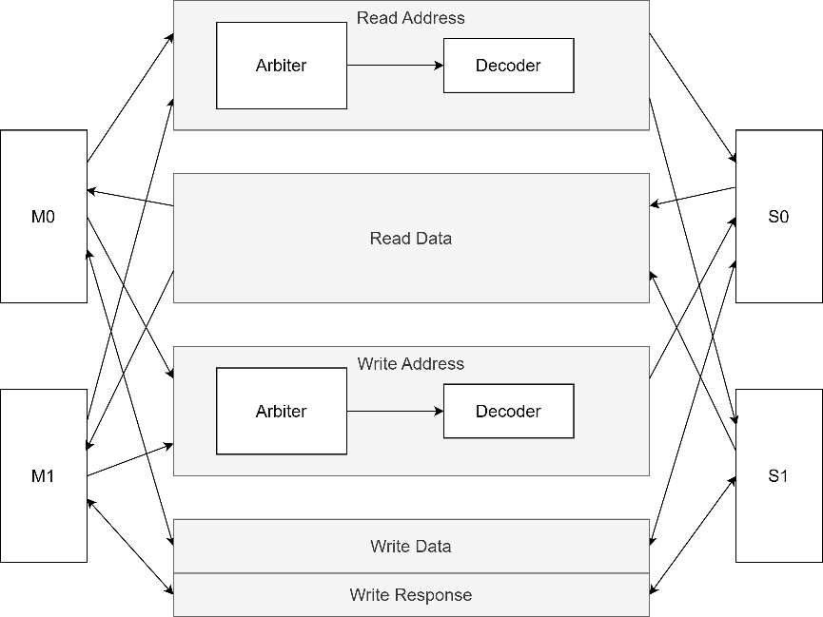

五、Waveform Verification

1.Bridge

1.1 Read/Write Address (Arbiter & Decoder)
在讀寫操作時，Master端會先發起valid，經由Arbiter決定誰有權進行讀寫，再將其位址傳入Decoder進行派發，如下圖的例子，當O_PC要取指時發出0x308以及valid訊號至Arbiter，Master[1:0]跳轉至1選擇
令其地址往下傳至Decoder，Decoder收到後根據其地址判斷要傳至哪個Slave，再將其Ready訊號傳回，即可完成此次握手和傳輸。
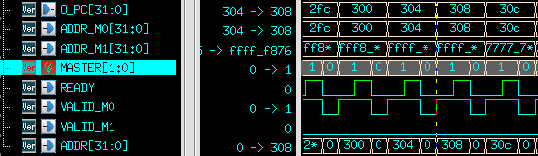

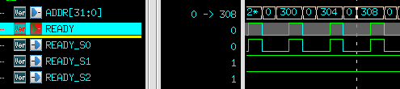

1.2 Read Data
下圖CPU進行Read為例，當PC_EXE_in(在EXE Stage進行的pc)(0x54c)，可得知此時在MEM Stage是執行0x548，有Read (active high)發生，並可看到M0_RValid啟動，等待RReady 進行回覆，但M1_RValid並沒有進行請求，並轉送至S0_RValid。可看到其讀出Data為(0x44_0413)

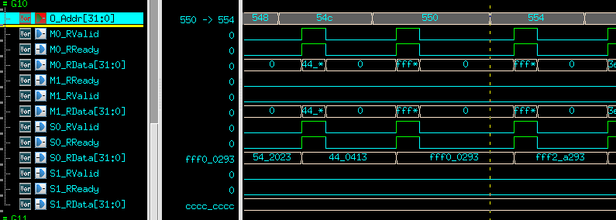

1.3 Write Data
下圖CPU進行Write為例，當PC_EXE_in(在EXE Stage進行的pc)(0x4e0)，故MEM Stage 需減4(執行0x4dc)，此時有Write (active high)發生，狀態機的S_nxt也正確被進行進入Write模式(State = 3)。並可看到S1_WValid啟動，等待S1_WReady 進行回覆，回覆M1_WReady。可看到其寫入S1 Data為0xcccc_cccc

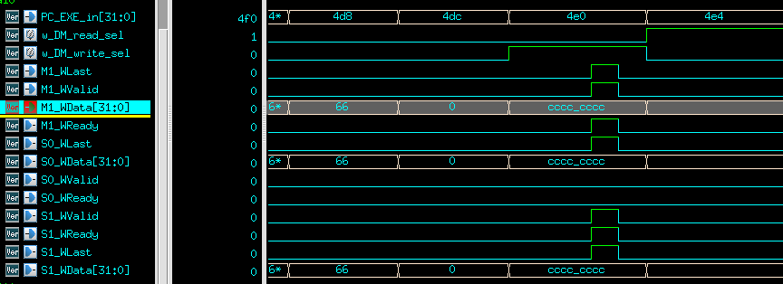

1.4 Write Response

下圖為舉CPU進行Write為例，當PC_EXE_in(在EXE Stage進行的pc)(0x4e0)，故MEM Stage 需減4(執行0x4dc)，此時有Write (active high)發生，狀態機的S_nxt也正確被進行進入Write模式(State = 3)，最後進入Write Data模式(State = 4)前，Master端就已經將Response Ready拉起，等待最後進入Response模式(State = 5)，Slave端將Response Valid拉起。
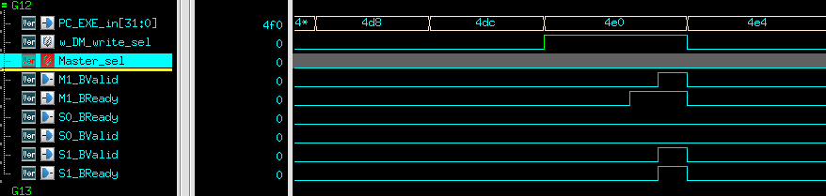

2.CPU Wrapper

2.1 CPU

CPU會將要存取DM、IM的訊號送出，而IM只有進行讀取，所以由DM來說明這兩個功能

- DM Read

此刻在MEM Stage 執行的指令需減4(執行0x4b0)，此時有Read (active high)發生，並WEB == 1’b1 (active high)，此時所要傳輸的address為 DM_addr (0x1_10f8)。對應要輸出的Data為 DM_Dout(0x6666_6666)。同時CPU端會收到需要Stall的訊號。
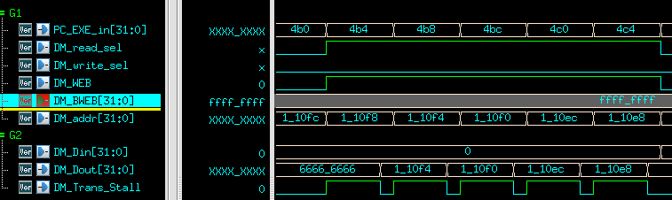

- DM Write
下圖為MEM Stage 執行0x108，此時有write(active high)發生，並為全部Bit都需寫入，BWEB == 32’b0 (active low)，此時所要傳輸的address為 DM_addr(0x1_010c) 。對應要傳輸的Data為 DM_Din(0x0)。同時CPU端會收到需要Stall的訊號。
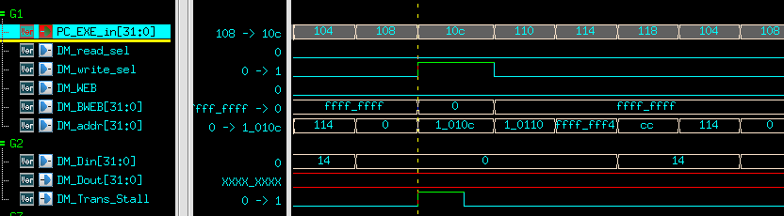

- 新增Stall訊號
由於現在進行讀寫都需要複數個周期，所以新增了stall功能，由master發出，會將整個cpu及pipeline凍結在當前指令，只到讀寫操作完成才會繼續運行。
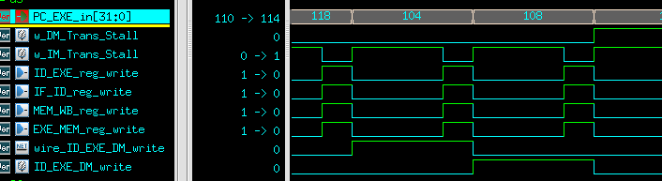

2.2 Master
- Read
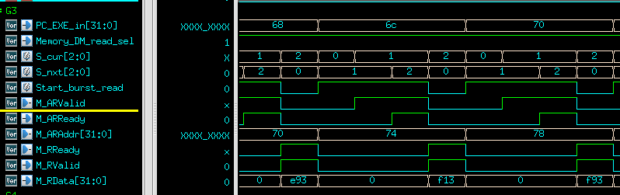
下圖為CPU進行Read舉例，當MEM Stage執行0x68時，此時有Read(active high)發生，並可看到Start_burst_read被進行觸發，狀態機的S_nxt也正確被進行進入Read模式(State = 1)。ARValid才會啟動，等待ARReady 進行回覆，當接收到訊號後，啟動RReady，等待RValid傳送成功Handshake，Handshake成功時可看到RData開始傳輸(0xf13)。

- Write
下圖為CPU進行Write舉例，當 MEM Stage執行0x108，此時有Write (active high)發生，並可看到Start_burst_write被進行觸發，狀態機的S_nxt也正確被進行進入Write模式(State = 3)。此時在(State = 3)的時候，AWValid才會正式啟動，等待AWReady 進行回覆，當接收到訊號後，啟動WValid，等待WReady傳送成功Handshake，Handshake成功時可看到WData開始傳輸(0xf13)，傳完後進入Response模式(State = 5)，來確認是否有寫成功。
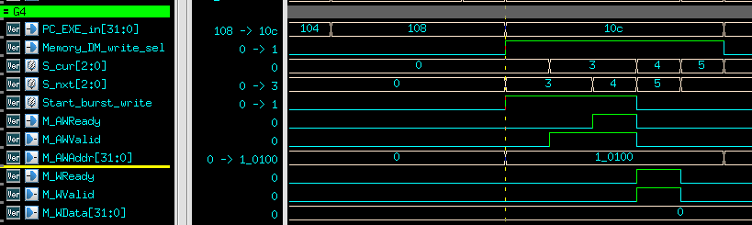

3. SRAM Wrapper
3.1 Slave
- Read
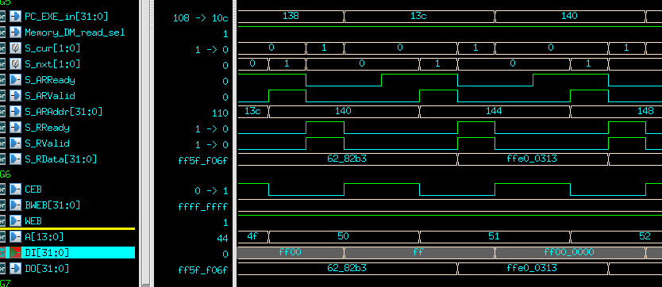
下圖為舉MEM Stage 執行0x138，進行Read為例，此時有Read(active high)發生，等待Addr Handshake成立才會正式啟動，等當接收到訊號後，啟動RValid，等待RReady傳送成功Handshake，Handshake成功時可看到RData開始傳輸(0xffe0_0313)，此時可以看到CEB啟動(active low)，讀取位置A(0x50)，並在DO送值出來(0xffe0_0313)。

- Write
下圖為舉MEM Stage 執行0x548，執行Write為例，此時有Write (active high)發生，並可看到Start_burst_write被進行觸發，狀態機的S_nxt也正確被進行進入Write模式(State = 3)。AWValid隨之啟動，等待AWReady 進行回覆，當接收到訊號後，啟動WValid，等待WReady傳送成功Handshake，Handshake成功時可看到WData開始傳輸(0xd9d)，傳完後進入Response模式(State = 5)，來確認是否有寫成功。此時可以看到CEB啟動(active low)，寫入位置A(0x13)，並在DI送值送進Memory (0xd9d)。
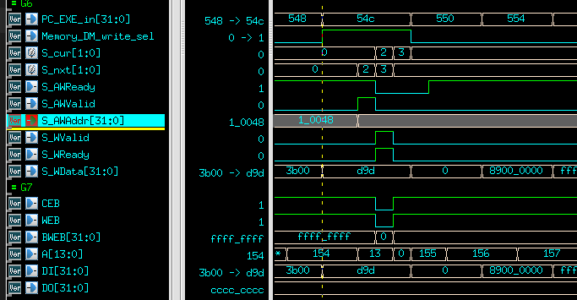

六、Lessons Learned
- CPU Stall問題
由於作業一在CPU新增了分支預測的功能，所以在此次作業要加入Stall暫停住整個CPU時一直遇到分支預測無法準確暫停的問題，因為其訊號並沒有在pipeline裡面，同時為應對各種分支狀況，控制訊號非常多，花了不少時間讓其能和Stall訊號配合上。

- Master存取順序問題
此次主要遇到的困難是，我原先沒有注意到DM Master也會去存取IM Slave，此時IM Slave會遇到IM Master要讀指令而DM Master要寫資料，因此需要在Slave端也設計好優先序去避免發生衝突。

